Отчёт по второму этапу проекта

Дисциплина: Основы информационной безопасности

Ганина Таисия Сергеевна, НКАбд-01-22

Содержание

# 1 Цель работы

Установить DVWA и провести первичную настройку.

# 2 Задание

1. Скачать с репозитория DVWA.
2. Провести настройку и запустить.

# 3 Теоретическое введение

Веб-приложение Damn Vulnerable — это программный проект, который намеренно содержит уязвимости в системе безопасности и предназначен для образовательных целей.

# 4 Выполнение лабораторной работы

Смотрю задание (рис. 1).

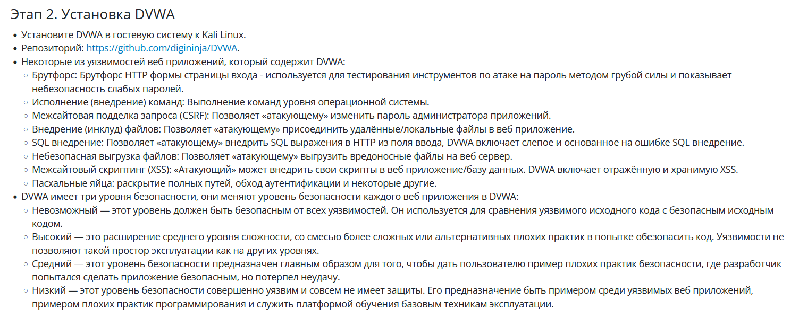

Figure 1: Задание

Клонирую репозиторий (рис. 2).

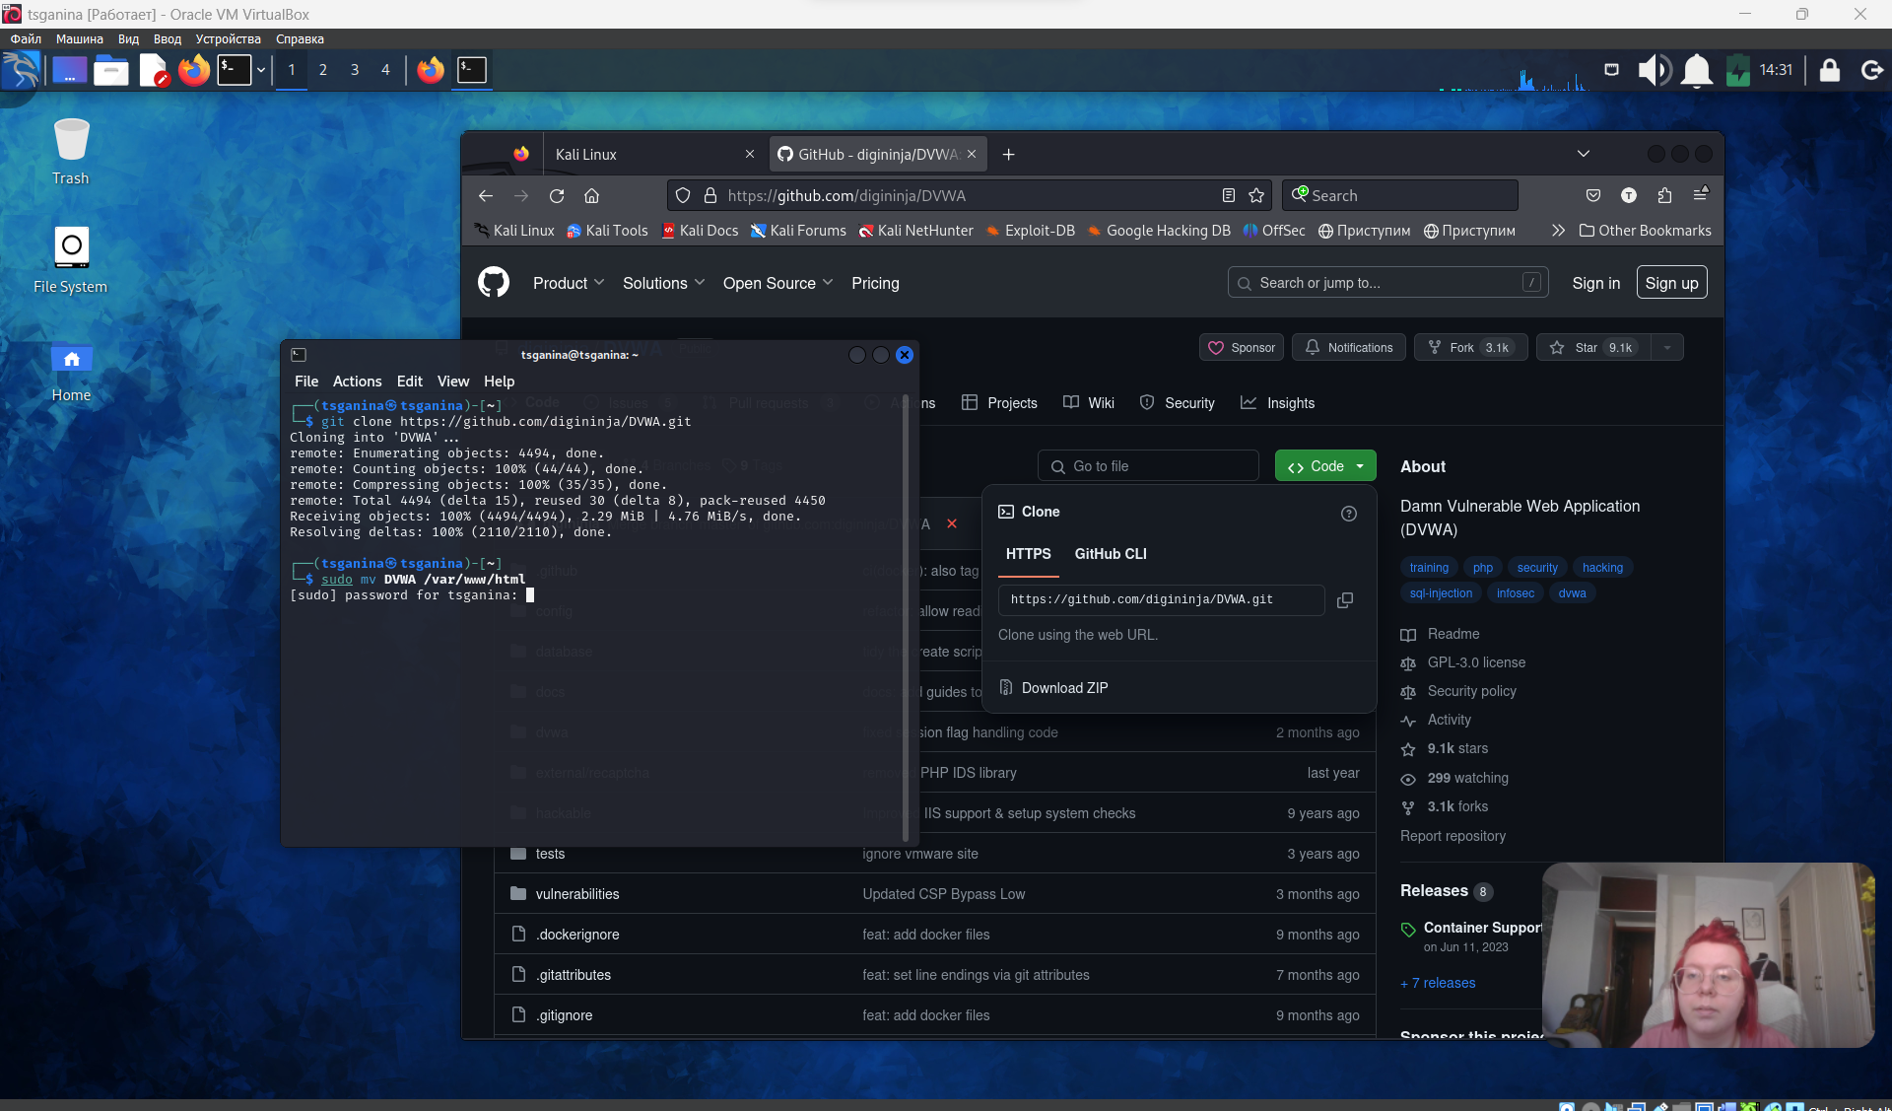

Figure 2: Клонирование

Произвожу установку и настройку (рис. 3, 4, 5, 6, 7, 8, 9, 10, 11, 12, 13, 14, 15, 16, 17, 18, 19).

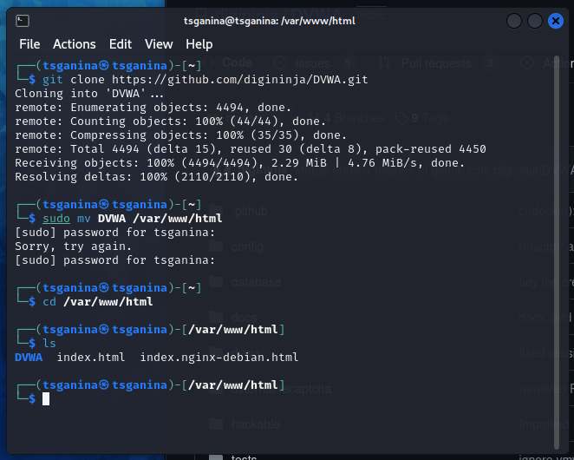

Figure 3: Перемещаю файлы

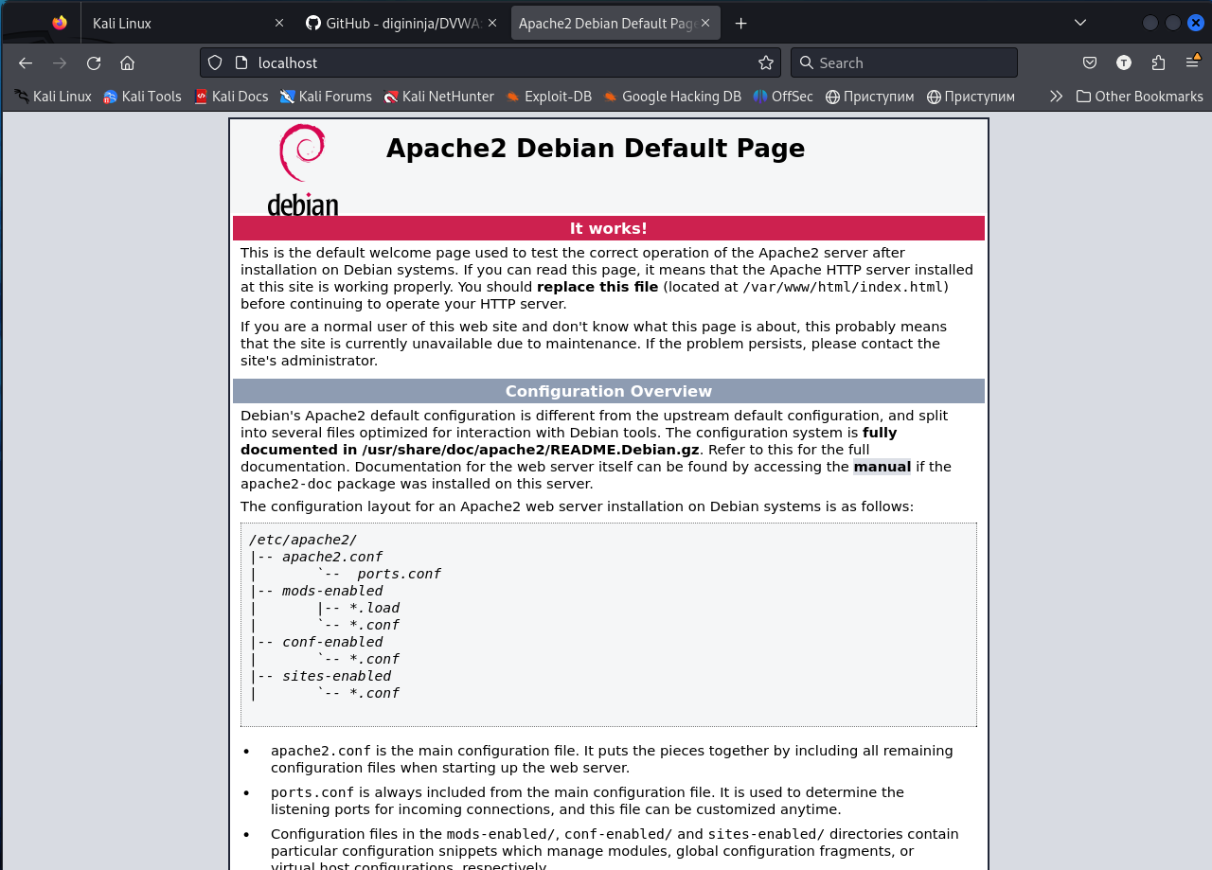

Figure 4: Запускаю страничку старта

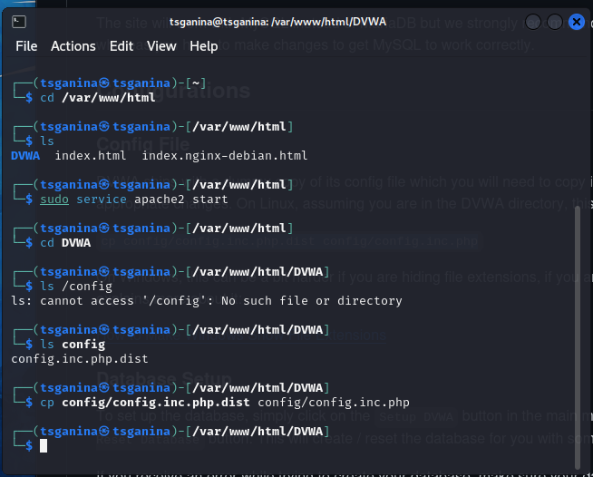

Figure 5: Перемещаю файлы

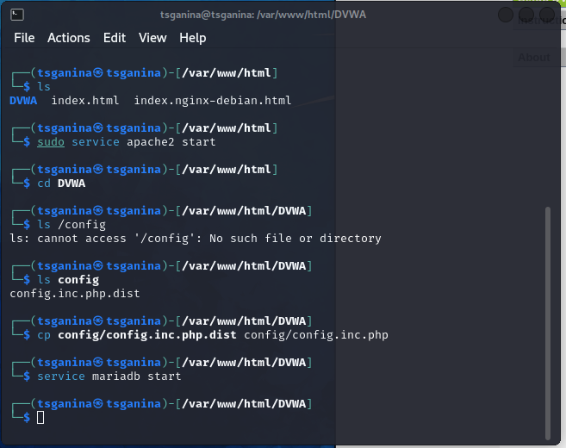

Figure 6: Запускаю сервер

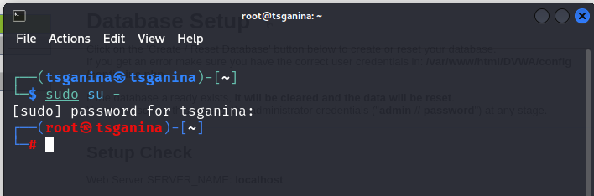

Figure 7: Перехожу к корневому пользователю

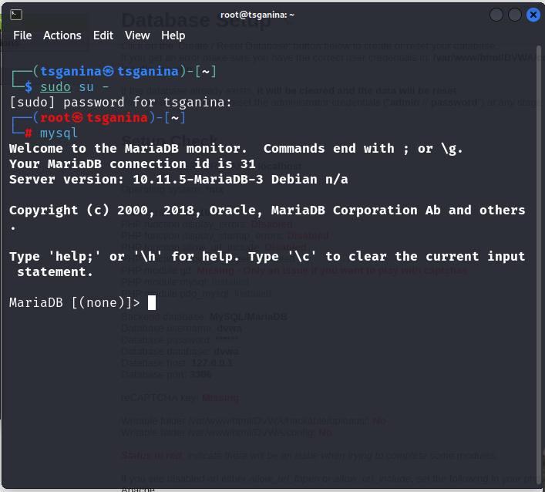

Figure 8: Соединение с сервером

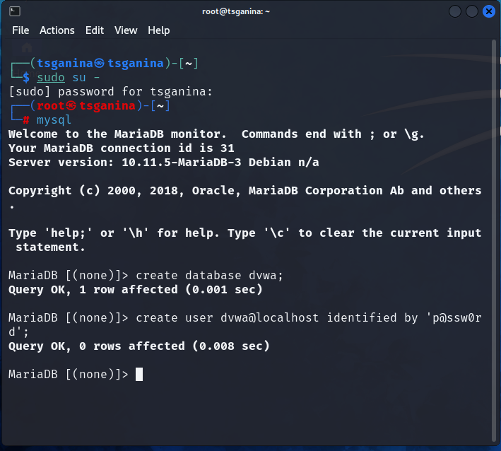

Figure 9: Создаю базу данных

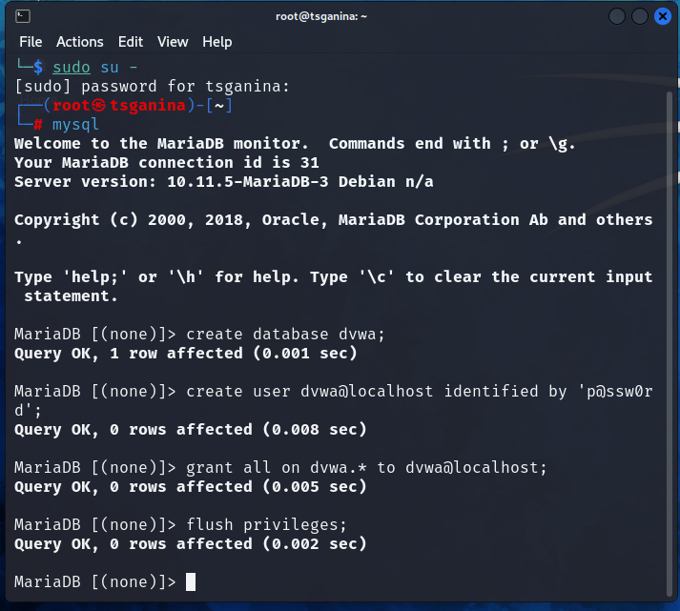

Figure 10: Создаю базу данных

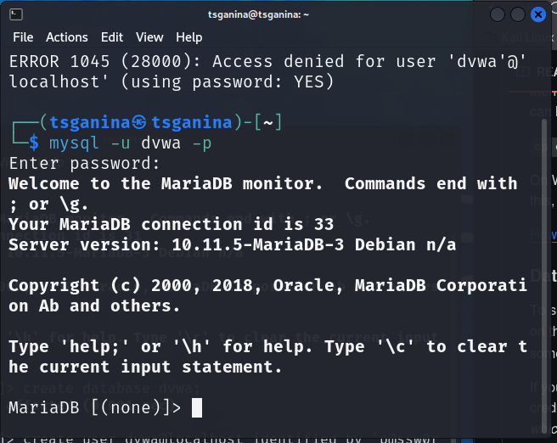

Figure 11: Задаю пароль и логин пользователя

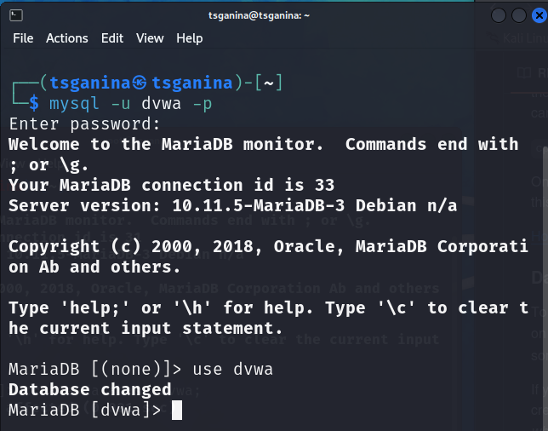

Figure 12: Сохраняю изменения

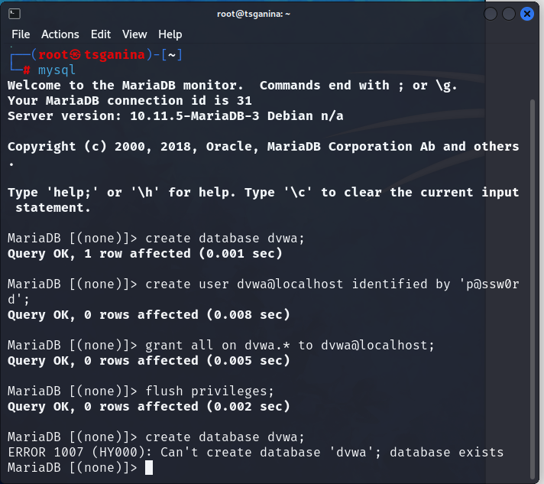

Figure 13: Создаю базу данных

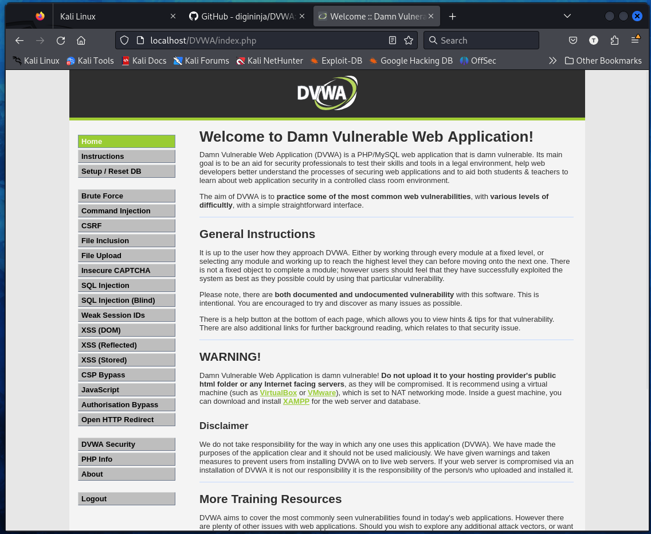

Figure 14: Загрузка утилиты

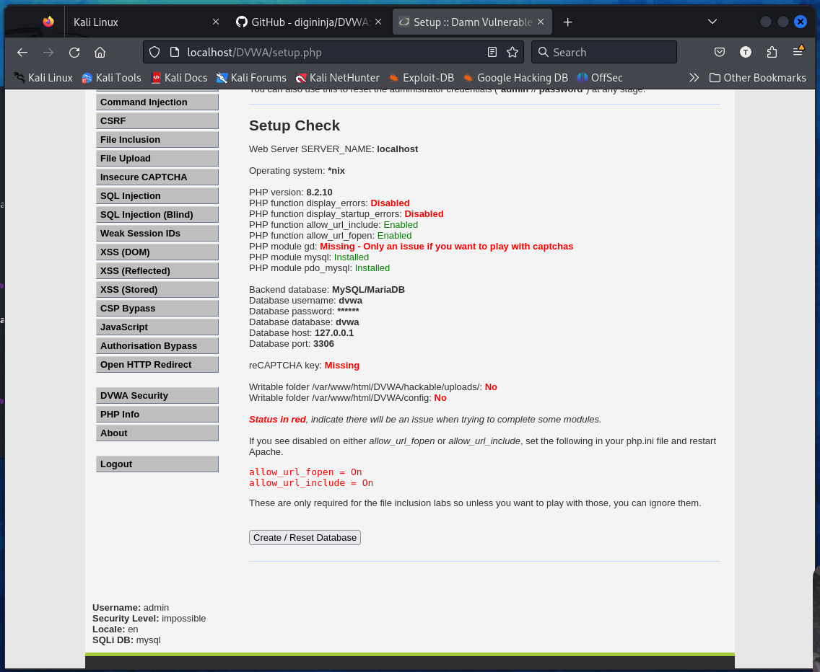

Figure 15: Проверка настроек

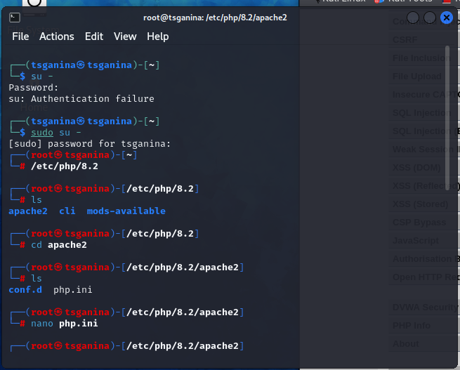

Figure 16: Настраиваю

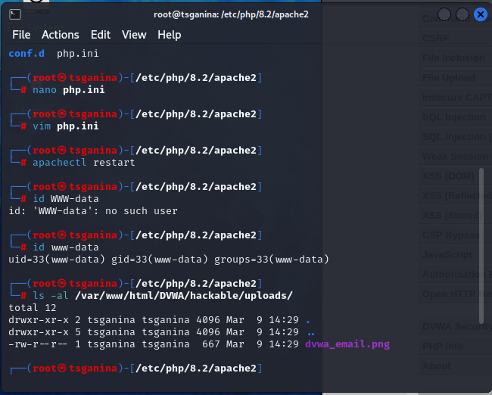

Figure 17: Меняю id

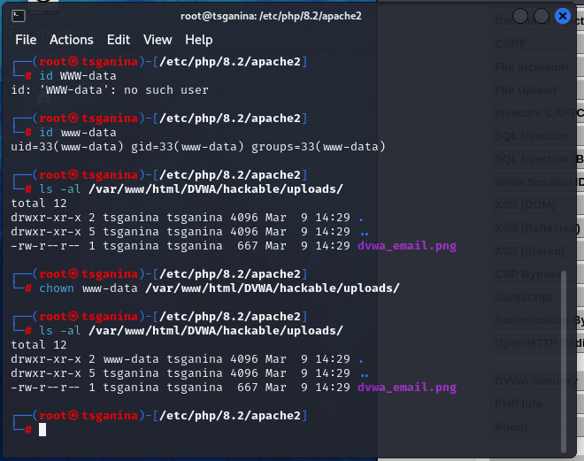

Figure 18: Настраиваю

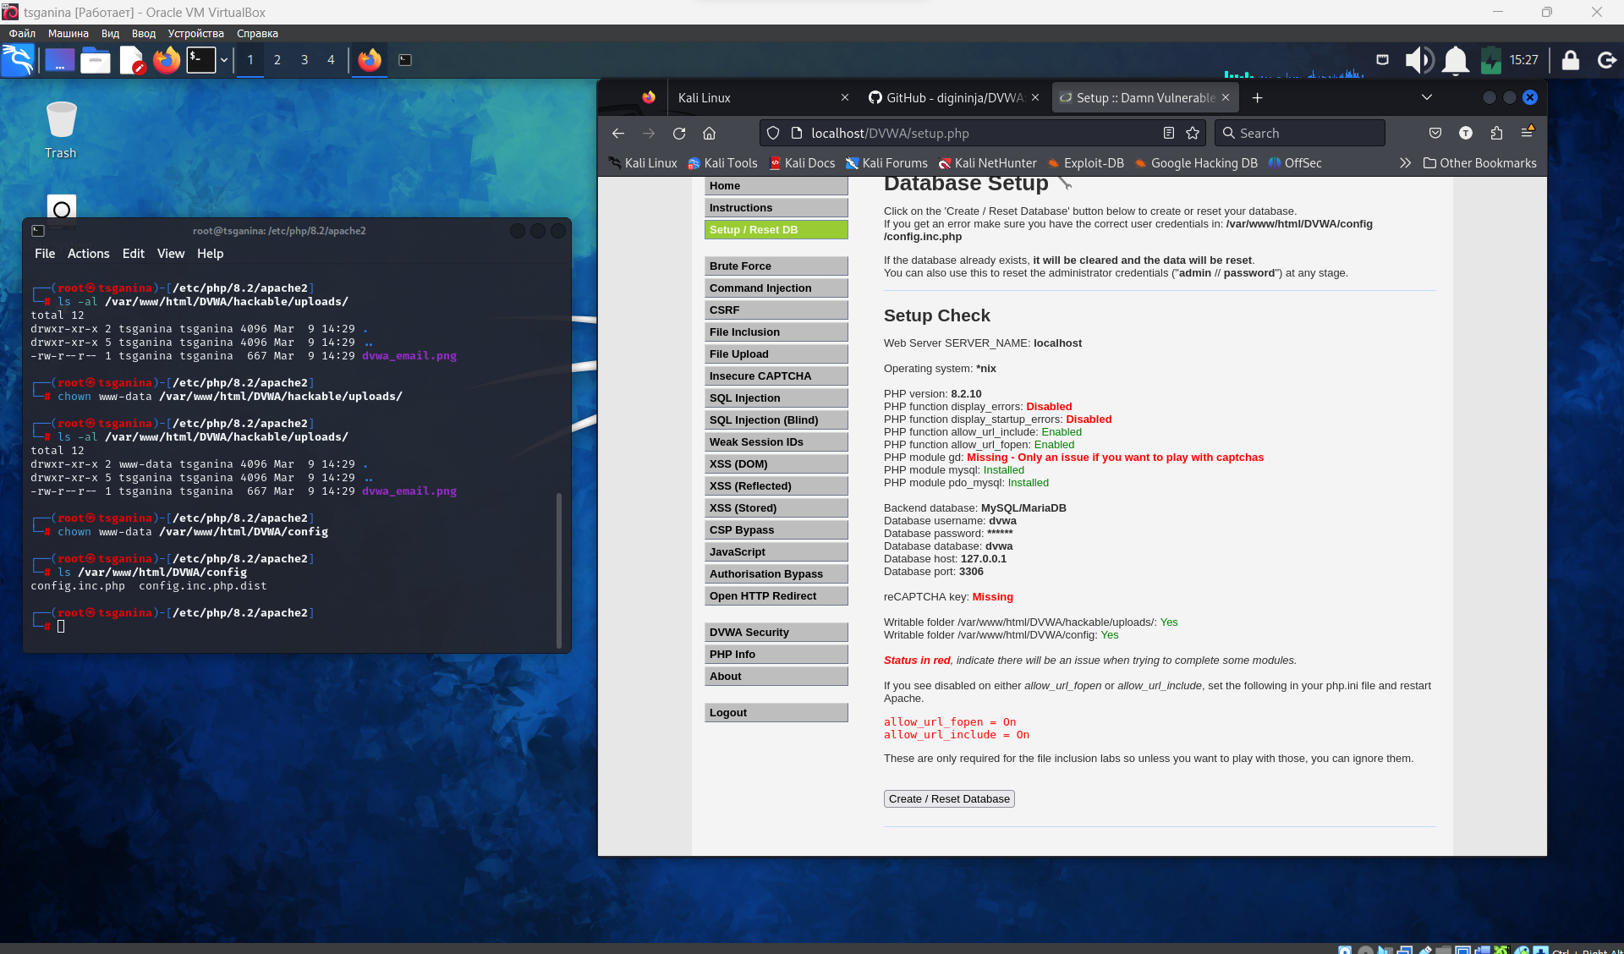

Figure 19: Результат

# 5 Выводы

Установила DVWA.

# Список литературы

1. [Видео](https://www.youtube.com/watch?v=WkyDxNJkgQ4)